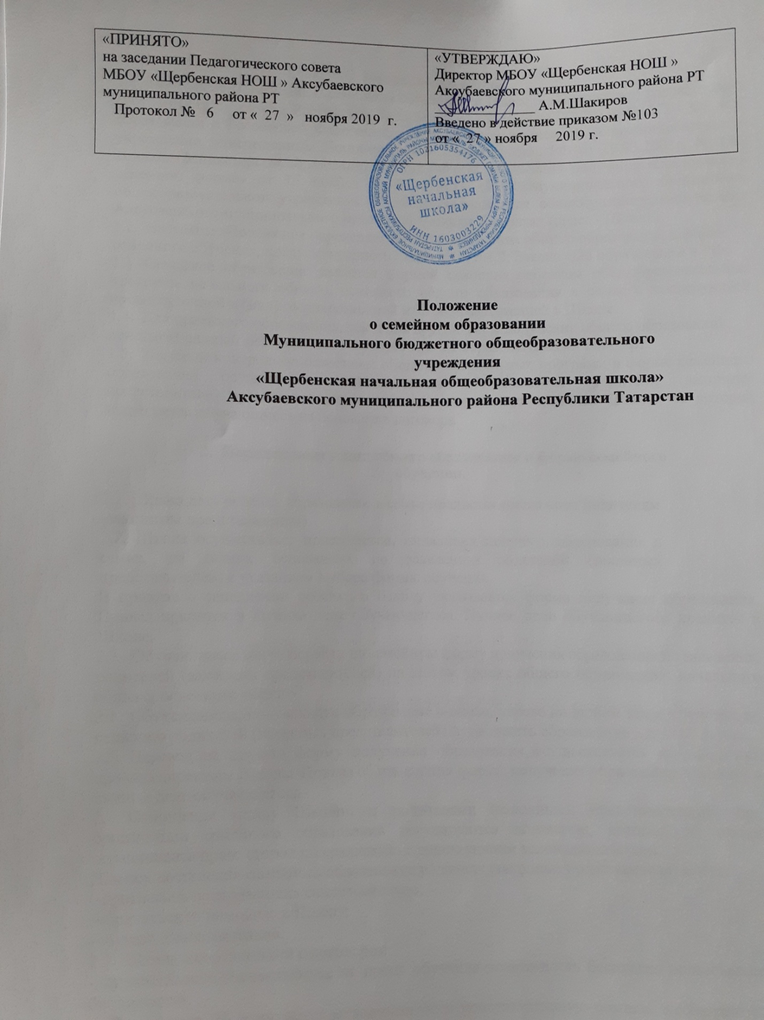

Общие положения.
  - Настоящее Положение о семейном образовании (далее — Положение) разработано в соответствии с Законом Российской Федерации от 29 декабря 2012года № 273 - ФЗ «Об образовании в Российской Федерации», Типовымположением об общеобразовательном учреждении, утвержденным Постановлением Правительства РФ от 19.03.2001г. № 196, Письмом Министерства образования и науки РФ «Об организации получения образования в семейной форме» от 15 ноября 2013 № НТ- 1139/08Муниципального бюджетного общеобразовательного учреждения «Щербенская начальная общеобразовательная школа» Аксубаевского муниципального района Республики Татарстан (далее - Школа).
  - Настоящее Положение определяет порядок получения общего образования в форме семейного обучения, предусмотренного статьей 17, п.1,2; Закона «Об образовании в РФ».
  - Семейное образование является формой освоения ребенком общеобразовательных программ начального общего, основного общего образования в семье с последующей промежуточной и (или) государственной итоговой аттестацией в Школе.
  - Для семейного образования, как и для других форм получения общего образования, действует единый федеральный государственный образовательный стандарт.
  - Текущий контроль за освоением общеобразовательных программ в форме семейного образования осуществляют представители обучающегося (родители, законные представители) промежуточную и итоговую аттестацию проводит Школа, за которой закреплены обучающиеся на основании договора.
- Порядок получения общего образования в форме семейного

обучения.
  - Право дать ребенку образование в семье предоставляется всем родителям (законным представителям).
  - Школа осуществляет прием детей, желающих получить образование в семье, на общих основаниях по заявлению родителей (законных представителей) с указанием выбора формы обучения.
В приказе о зачислении ребенка в Школу указывается форма получения образования. Приказ хранится в личном деле обучающегося. Личное дело обучающегося хранится в Школе.
  - Обучающиеся могут перейти на семейную форму получения образования по заявлению родителей (законных представителей) на любом уровне общего образования: начального общего, основного общего.
  - Обучающиеся, получающие образование в семье, вправе на любом этапе обучения по решению родителей (законных представителей) продолжить образование в другой форме.
  - Перевод на другую форму получения образования осуществляется на основании приказа директора Школы. Приказ об изменении формы получения образования хранится в личном деле обучающегося.
  - Отношения между Школой и родителями (законными представителями) при организации семейного образования регулируются договором, который не может ограничивать права сторон по сравнению с действующим законодательством.
Для осуществления семейного образования родители (законные представители) могут:
-пригласить преподавателя самостоятельно;
-обратиться за помощью в Школу;
-обучать самостоятельно.
  - Школа в соответствии с договором:
- предоставляет обучающемуся на время обучения возможность бесплатно пользоваться библиотекой;
- обеспечивает обучающемуся методическую и консультативную помощь, необходимую для освоения общеобразовательных программ в соответствии сдоговором;
- осуществляет промежуточную и государственную (итоговую) аттестацию обучающихся.
- несет ответственность только за организацию проведение промежуточной и итоговой аттестации.
  - Школа вправе расторгнуть договор при условии не освоения обучающимся общеобразовательных программ начального общего, основного общего образования. В случае расторжения договора обучающемуся предоставляется возможность продолжить по желанию родителей (законных представителей)обучение в очной форме в данной Школе. По решению педагогического совета Школы на основании результатов промежуточной и (или) итоговой аттестации текущего учебного года обучающийся переводится в следующий класс.При наличии академической задолженности или неудовлетворительных итоговых оценок по двум и более предметам по решению педагогического совета и с согласия родителей (законных представителей) обучающийся может быть оставлен на повторный год обучения.
  - Родители (законные представители) несут ответственность за прохождение обучающимся общеобразовательных программ в соответствии с федеральными государственными образовательными стандартами. В случае возникновения у обучающегося академической задолженности родители обязаны создать условия и обеспечить контроль за своевременностью её ликвидации.
- Аттестация обучающегося.
  - Порядок, форма и сроки проведения промежуточной аттестации устанавливаются Школой самостоятельно, с учетом мнения родителей (в части темпа и последовательности изучения учебного материала) и отражаются в договоре с родителями (законными представителями).
  - Промежуточная аттестация предшествует государственной (итоговой) аттестации и проводится по предметам инвариантной части учебного плана образовательного учреждения.
  - Перевод обучающегося в последующий класс производится по решению педагогического совета Школы в соответствии с результатами промежуточной аттестации и отсутствии академической задолженности.
  - Освоение обучающимися общеобразовательных программ основного общего, среднего общего образования завершается обязательной
государственной (итоговой) аттестацией.
  - Государственная итоговая аттестация выпускников 9 класса, получающих образование в форме семейного образования, проводится в Школе в соответствии с Положением о государственной итоговой аттестации выпускников 9 класса общеобразовательных учреждений РФ.
Выпускникам 9 класса, прошедшим государственную (итоговую) аттестацию, Школа выдает документ государственного образца о соответствующем образовании

